16.06.2025 года № 13 ЖУКОВСКИЙ ВЕСТНИК
ИНФОРМАЦИОННЫЙ БЮЛЛЕТЕНЬ
№ 13 16.06.2025 года

АДМИНИСТРАЦИЯ
ЖУКОВСКОГО СЕЛЬСОВЕТА
КОЗУЛЬСКОГО РАЙОНА
КРАСНОЯРСКОГО КРАЯ
ПОСТАНОВЛЕНИЕ
02.06.2025 с. Жуковка №71
Об утверждении перечня главных администраторов доходов бюджета муниципального образования, порядка и сроков внесения изменений в перечень главных администраторов доходов бюджета Жуковского сельсовета
В соответствии со статьей 160.1 Бюджетного кодекса Российской Федерации, постановлением Правительства Российской Федерации от 16 сентября 2021 года № 1569 «Об утверждении общих требований к закреплению за органами государственной власти (государственными органами) субъекта Российской Федерации, органами управления территориальными фондами обязательного медицинского страхования, органами местного самоуправления, органами местной администрации полномочий главного администратора доходов бюджета и к утверждению перечня главных администраторов доходов бюджета субъекта Российской Федерации, бюджета территориального фонда обязательного медицинского страхования, местного бюджета», статей 6,12,15,18,32 Устава сельсовета, ПОСТАНОВЛЯЮ:
1.Дополнить перечень главных администраторов доходов бюджета муниципального образования Жуковский сельсовет на 2025 год и на плановый период 2026 и 2027 годов согласно приложению №1.
2. Контроль за исполнением настоящего постановления оставляю за собой.
3. Постановление вступает в силу после его официального опубликования в местном печатном издании «Жуковский вестник» и подлежит размещению на официальном сайте администрации Жуковского сельсовета.
Глава сельсовета Н.В.Шпакова

Приложение №1
к постановлению администрации
Жуковского сельсовета от 02.06.2025 № 71
Перечень
главных администраторов доходов бюджета муниципального образования
Жуковский сельсовет
Код бюджетной классификации Российской Федерации |  | Наименование главного администратора доходов бюджета, наименование кода вида (подвида) доходов бюджета
Код главного  администратора  доходов  бюджета | вида (подвида) доходов бюджета
1 | 2 | 3
008 | Администрация Жуковского сельсовета
008 | 20249999107740150 | Иные межбюджетные трансферты бюджетам муниципальных образований за совершенствование территориальной организации местного самоуправления

АДМИНИСТРАЦИЯ
ЖУКОВСКОГО СЕЛЬСОВЕТА
КОЗУЛЬСКОГО РАЙОНА
КРАСНОЯРСКОГО КРАЯ
ПОСТАНОВЛЕНИЕ
02.06.2025 с. Жуковка № 72
О наделении полномочиями администраторов доходов сельского бюджета на 2025 год

В соответствии ст.232 Бюджетного кодекса Российской Федерации с пунктом 9 статьи 20 Бюджетного кодекса Российской Федерации, статьями 6,12,15,18,32 Устава Жуковского сельсовета ПОСТАНОВЛЯЮ:

1.Наделить полномочиями администратора доходов сельского бюджета на 2025 год Администрацию Жуковского сельсовета согласно приложению № 1 к настоящему постановлению.
2.Закрепить дополнительный код за Администрацией Жуковского сельсовета полномочия по администрированию кодов доходов согласно приложения.
3. Контроль за исполнением настоящего постановления оставляю за собой.
4. Постановление вступает в силу после его официального опубликования в местном печатном издании «Жуковский вестник» и подлежит размещению на официальном сайте администрации Жуковского сельсовета.
Глава сельсовета Н.В.Шпакова

Приложение № 1
к постановлению администрации
Жуковского сельсовета от 02.06.2025 №72

Код бюджетной классификации Российской Федерации |  | Наименование главного администратора доходов бюджета, наименование кода вида (подвида) доходов бюджета
Код главного администратора доходов | вида(подвида)  доходов бюджета
1 | 2 | 3
008 | Администрация Жуковского сельсовета
008 | 20249999107740150 | Иные межбюджетные трансферты бюджетам муниципальных образований за совершенствование территориальной организации местного самоуправления

Прокуратурой восстановлены права семьи на предоставление жилого помещения.

В 2011 году многоквартирный дом в пгт. Козулька Козульского района, в котором проживала семья с несовершеннолетним ребенком, признан аварийным и подлежащим сносу. Срок расселения определен до конца 2012 года. В 2013 году многоквартирный дом полностью уничтожен пожаром. С 2011 года семья включена в списки на внеочередное получение жилья.
Вопреки требованиям закона, в течение девяти лет местная администрация не обеспечила семью равнозначным жильем взамен аварийного, в региональную адресную программу по переселению граждан из аварийного жилищного фонда дом также включен не был. Граждане были вынуждены длительное время снимать квартиру в аренду за свой счет.
В 2021 году прокуратура направила в суд исковое заявление о возложении на администрацию п. Козулька обязанности предоставить семье жилое помещение. Судом требования прокурора удовлетворены.
В настоящее время судебное решение местной администрацией исполнено, приобретена благоустроенная квартира, площадью 46,3 кв.м. в многоквартирном жилом доме, заключен договор социального найма. Вблизи дома расположена школа, детские сады, хоккейная площадка, организовано движение общественного транспорта.

Информационное сообщение
Уважаемые жители населенных пунктов
Жуковского сельсовета!

Администрация Жуковского сельсовета доводит до Вашего сведения, что согласно приказа №86-1274-од от 04.06.2025 г. Министерства природных ресурсов и лесного комплекса Красноярского края сняты ограничения пребывания граждан в лесах и въезд в них транспортных средств, также постановлением Правительства Красноярского края №464-п от 03.06.2025 года отменен особый противопожарный режим на территории Козульского района.

Администрация сельсовета.

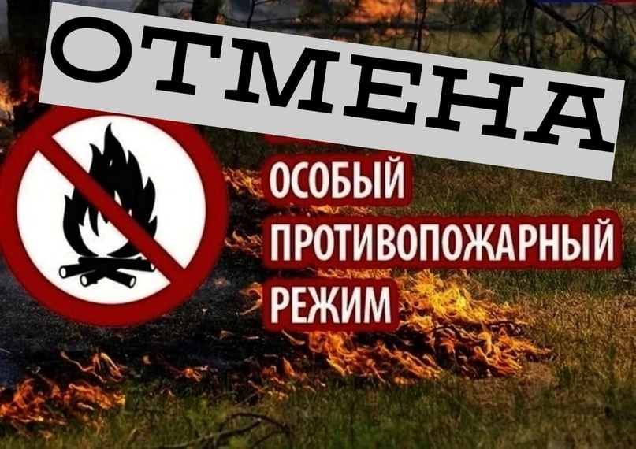

_____________________________________________________
Учредитель: Жуковский сельский Совет депутатов Козульского района Красноярского края
Адрес: с. Жуковка, ул. Кооперативная, 9
Информационный бюллетень выходит по мере необходимости, но не менее одного раза в квартал.
Тираж 50 экземпляров
Ответственный за выпуск Берлова И.Ю.

